NADPIS PRÍSPEVKU (TIMES NEW ROMAN 12 b., tučné)

(1 riadok voľný 10 b.)
Meno a priezvisko - autor a spoluautor * (TIMES NEW ROMAN, kurzíva 12 b.)

Organizácia, podnik, škola, ústav (TIMES NEW ROMAN, kurzíva 12 b.)

(1 riadok voľný 12 b.)

ABSTRAKT (TIMES NEW ROMAN, tučné 12 b.)
Cieľom príspevku je .... (slovenský text - TIMES NEW ROMAN 12 b.)
(1 riadok voľný)

ÚVOD (TIMES NEW ROMAN, tučné 12 b.)
Pri písaní príspevku použite túto šablónu a riaďte sa nasledovnými pokynmi. (text - TIMES NEW ROMAN 12 b.)
(1 riadok voľný)

PODMIENKY EXPERIMENTU (TIMES NEW ROMAN, tučné 12 b.)
Text kapitol má byť napísaný typom písma TIMES NEW ROMAN (12 b.) vo WORD-e podľa údajov:
FORMÁT – Odsek: medzery - pred 0 b; za 0 b; riadkovanie jednoduché; zarovnanie obojstranné.
Rozsah príspevku je maximálne 6 strán formátu A4 vrátane tabuliek a obrázkov.
Formát strany A4 na výšku (297x210 mm); okraje na celý dokument: horný okraj 2,5 cm; dolný okraj 1,5 cm; ľavý okraj 1,5 cm; pravý okraj 1,5 cm. Strany nečíslujte.
Začiatok odstavca začína na ľavom okraji – s odsadením (0,75cm). V texte nepoužívať písmo s podčiarkovaním, ale radšej typu kurzíva alebo tučné.

VÝSLEDKY A DISKUSIA (TIMES NEW ROMAN, tučné 12 b.)
Nadpisy majú byť písané tučným písmom výšky 12 b. Ostatný text TIMES NEW ROMAN 12b. Obrázky a tabuľky majú byť včlenené do textu.
(1 riadok voľný)

Obrázky a tabuľky popíšte podľa vzoru. Názov tabuľky má byť nad tabuľkou a text k obrázku pod obrázkom, ako to ukazujú nasledovné vzory.

Tab. 1 Názov tabuľky (TIMES NEW ROMAN, ITALIC 12b.)

Tabuľka by mala byť umiestnená tak, aby nasledovala v texte po odkaze na ňu. Spôsob umiestnenia obrázkov je podobný.

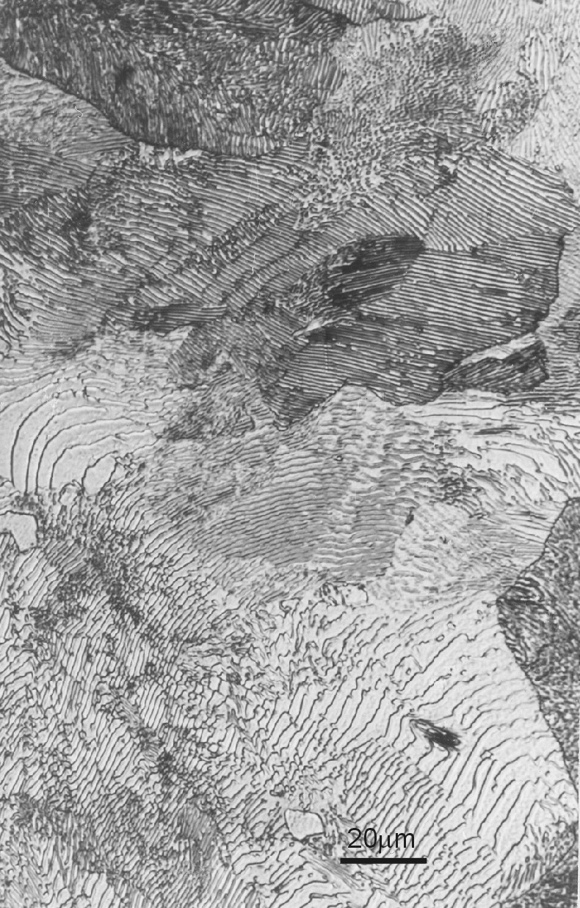

Obr. 1 Názov obrázka (TIMES NEW ROMAN, italic 12b.) (obr. môžu byť aj farebné, zborník bude v elektronickej podobe)

ZÁVER

POĎAKOVANIE
(poďakovanie grantovým agentúram)

LITERATÚRA (TIMES NEW ROMAN, tučné 12 b.)
- Schuerz S. et al. Corrosion behaviour of Zn–Al–Mg coated steel sheet in sodium chloride-containing environment. Corrosion Science, 2009, Vol. 51, p. 2355–2363
- Evin E. a kol. Analýza odolnosti pozinkovaných plechov proti korózii po plastickej deformácii.
Koroze a ochrana materiálu, 2016,Vol. 60, No. 4, p. 114-121
- Výboch J. a kol. Štatistická analýza kvality Fe-Zn povlakovaných plechov pre automobilový priemysel. Strojírenská technologie Plzeň 2011: sborník abstraktů: IV. ročník mezinárodní konference konané ve dnech 25.- 26.1.2011 v Plzni. Vyd. 1. ISBN 978-80-7043-934-0

Termín pre odovzdanie Vášho príspevku je 23. august 2021. Príspevok zašlite v elektronickej podobe na kcc@konferencie.net

Príspevky budú recenzované, z toho dôvodu žiadame o dodržanie termínu odovzdania.

